1.Konu Adı:Hücrenin biçimlendirilmesi
2.Süre:40
3.Hedef ve Davranışlar:
a.Hücrenin biçimlendirilmesini sağlamak
b.Otomatik biçimlendirme seçeneklerini kullanmak
c. Yazı tipi belirleme
d Hücre ve hücre gruplarına çerçeve (kenarlık) verme
e. Hücre ve hücre gruplarına desen verme
f.Biçimlendirme çubuğunun tanıtılması
4.Uygulama için gerekli olan yazılımlar ve donanımlar:
a. Microsoft Excel programı
5.Uygulamanın Başlığı:
a.Munulerden Biçim tanıtmak
b.Yazıyı seçip yazı tipini farklı şekillerde yazılması
c.hücreleri seçip kenarlık eklenmesi
d.Yazıları kalın italik altı çizili olarak değişik yazma
6.Uygulamanın Ekran Görüntüleri:
a.
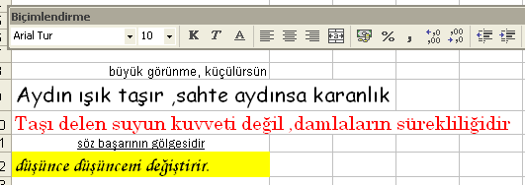
b.
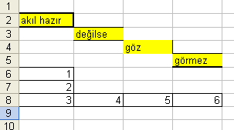

7.Değerlendirme:
a.”Tembel insanlar daima yapacak bir şeyler ararlar “ sözünü “Tahoma” yazı tipi ve fontu 18 olarak ayarlayarak B14 hücresine yazınız.
b.Yaşıyoruz ama boş mu ?,dolu mu? Sözünü büyük harflerle altı çizili ve kalın biçimde yazınız

8.Evrensel Değerler:
a.yaşayışımızla biçimimizle insanlara örnek olmalı hata yapmaktan kaçmalıyız.
b. yazdırılacak metinlerde güzel mesaj verici sözler yazdırılır ve örnekler verilir

